MỤC LỤC
A. ĐẶT VẤN ĐỀ
I. Lí do chọn đề tài........................................................................................ | 02
B. GIẢI QUYẾT VẤN ĐỀ
I. Những vấn đề lí luận.................................................................................. | 02
II. Thực trạng của vấn đề.............................................................................. | 04
III. Các biện pháp đã tiến hành sử dụng video trong dạy học môn Địa Lí lớp 7 nhằm tạo hứng thú học tập cho học sinh.............................................. | 06
IV. Hiệu quả sáng kiến kinh nghiệm............................................................. | 17
V. Rút ra bài học kinh nghiệm...................................................................... | 19
C. KẾT LUẬN, KIẾN NGHỊ
I. Kết luận...................................................................................................... | 19
II. Kiến nghị.................................................................................................. | 20
D. TÀI LIỆU THAM KHẢO – PHỤ LỤC

A ĐẶT VẤN ĐỀ
I. Lí do chọn đề tài
Hiện nay, cùng với sự phát triển như vũ bão của khoa học công nghệ, việc ứng dụng công nghệ thông tin vào đổi mới phương pháp dạy học nói chung và dạy học Địa lí nói riêng theo hướng tích cực là rất cần thiết.
Địa lí là một môn khoa học liên ngành. Nó có mối quan hệ mật thiết với hầu hết các môn học. Vì vậy, để một tiết học Địa lí đạt hiệu quả cao, giáo viên phải kết hợp nhiều phương pháp, phương tiện dạy học. Trong đó, việc sử dụng video là một trong những hình thức ứng dụng CNTT mang lại hiệu quả cao. Video là sự kết hợp sống động giữa hình ảnh và âm thanh, giữa kênh hình và kênh chữ tạo nên tính trực quan, có sức cuốn hút cao làm cho HS thấy hứng thú trong học tập và dễ tiếp thu bài hơn.
Vì vậy, nhằm nâng cao hiệu quả đổi mới trong dạy học Địa lí đặc biệt tạo được hứng thú học tập cho các em học sinh, tôi nhận thấy tầm quan trọng của việc sử dụng video có ảnh hưởng lớn đến toàn bộ tiến trình tiết dạy, ảnh hưởng lớn đến việc chủ động sẵn sàng tiếp nhận và thực hiện nhiệm vụ học tập của học sinh.
Trước đây khi chưa áp dụng sáng kiến thì học sinh chán học, lười học, về nhà học bài không thuộc, khi kiểm tra thường đạt kết quả không cao, các em cảm thấy chán nản không hứng thú với tiết học. Giáo viên cũng không có tâm trạng tốt để tiếp tục dạy cho học sinh ở các tiết học sau khi mà học sinh không hợp tác, học sinh lười học, học sinh không hứng thú học bộ môn mình phụ trách.
Tổ chức UNESCO đã đưa ra số liệu: Học sinh chỉ nhớ 15% thông tin khi nghe, 25% khi nhìn, còn nếu kết hợp đa phương tiện thì lượng thông tin thu nhận được đạt tới 65%.
Trước thực tiễn trên, là giáo viên Địa lí THCS với mong muốn góp phần vào việc đổi mới phương pháp dạy học nhằm tạo cho học sinh niềm đam mê học tập môn Địa lí, tôi quyết định chọn giải pháp “Sử dụng video trong dạy học môn Địa lí lớp 7 nhằm tạo hứng thú học tập cho học sinh”

B. GIẢI QUYẾT VẤN ĐỀ
I. Những vấn đề lí luận
1. Quan niệm về video:
Video là loại phương tiện dạy học ( sau đây viết tắt là PTDH) hiện đại, có vị trí quan trọng trong hệ thống PTDH ở trường THCS. Video là những đoạn phim có thời lượng khoảng vài phút và tùy vào nội dung đơn vị kiến thức thể hiện mà thời lượng các đoạn video dài ngắn khác nhau. Thông qua sự kết hợp giữa hình ảnh và âm thanh, các đoạn video cung cấp cho học sinh một khối lượng kiến thức nhất định về các sự vật, hiện tượng trong thiên nhiên và đời sống xã hội,...
Video sử dụng trong dạy học Địa lí là những đoạn phim có nội dung địa lí như: Ô nhiễm môi trường, động đất, núi lửa, cảnh quan tự nhiên, vấn đề phát triển kinh tế xã hội,... qua quan sát video học sinh có thể nhận biết và so sánh được các hiện tượng địa lí xảy ra ở khắp nơi trên những vùng lãnh thổ khác nhau nếu không có điều kiện quan sát trực tiếp. Mặt khác, video cũng góp phần giúp học sinh nắm vững các kĩ năng, kĩ xảo và quy trình thực hiện các bài thực hành địa lí.
2. Vai trò của video trong tiết học
- Là nguồn tri thức địa lí quan trọng, có nhiều ưu điểm hơn tranh ảnh vì nó sinh động, phong phú về số lượng hình, có âm thanh tốt và nhất là có hình ảnh động, dễ hình thành cho học sinh những biểu tượng và khái niệm Địa lí gần với thực tế, sinh động và sâu sắc.
- Video giúp học sinh hiểu rõ được bản chất của đối tượng.
- Giúp học sinh tri giác được những vùng lãnh thổ xa xôi, những nơi mà giáo viên và học sinh không thể đến được, giúp học sinh quan sát sự vật, hiện tượng, quá trình địa lí một cách toàn diện ngay tại lớp mà không cần phải đến tận nơi.
- Nhờ khả năng lưu giữ, video giúp cho học sinh thấy được những hình ảnh và âm thanh vượt thời gian và không gian tạo cho các em sự hứng thú trong học tập, góp phần hình thành và nâng cao khả năng quan sát, tự nghiên cứu, tìm tòi, khám phá cho học sinh.
- Giúp học sinh thuận lợi trong việc khai thác tri thức, nắm vững và ghi nhớ kiến thức lâu bền.
- Nâng cao hiệu suất dạy học và phát huy tác dụng của mọi hình thức dạy học.
3. Những nguyên tắc khi sử dụng video trong tiết học
Là loại phương tiện dạy học ứng dụng những thành tựu của công nghệ thông tin – video có nhiều đặc điểm khác biệt so với các phương tiện dạy học khác. Trong quá trình sử dụng cần tuân theo các nguyên tắc riêng sau:
- Sử dụng theo quan điểm dạy học hiện đại
Video không chỉ sử dụng như một phương tiện trực quan, minh hoạ cho bài giảng mà phải sử dụng ở mức độ cao hơn nhằm góp phần tạo hứng thú, say mê, phát huy tính tích cực chủ động cho học sinh trong quá trình học tập thông qua việc tổ chức các hoạt động nhận thức cho học sinh.
- Sử dụng video phù hợp với phương pháp và hình thức dạy học
Tuỳ từng bài học mà giáo viên nên chú ý đến việc có hay không sử dụng các video, nếu có thì phải sử dụng sao cho phù hợp.
Đồng thời, cũng tuỳ từng đặc điểm của video mà giáo viên lựa chọn phương pháp dạy học phù hợp.
- Sử dụng video trong tất cả các khâu cơ bản của quá trình dạy học
- Sử dụng phối hợp video với các phương tiện dạy học khác
Video là một loại phương tiện nghe nhìn hiện đại với nhiều tính năng phong phú, mang lại hiệu quả cao trong quá trình sử dụng. Tuy nhiên, trong quá trình dạy học, giáo viên không nên chỉ sử dụng video bởi dễ gây nên nhàm chán và đôi khi mất nhiều thời gian để chiếu và xem phim. Vì vậy, chúng ta không thể và không nên lạm dụng quá mức video trong khi dạy học. Trước khi sử dụng, giáo viên cần lựa chọn kĩ lưỡng các phương tiện dạy học để sao cho phù hợp với mục tiêu sư phạm và nội dung kiến thức cần truyền đạt.
Ngoài ra, việc sử dụng kết hợp các phương tiện dạy học sẽ đem lại hiệu quả cao hơn nhiều so với việc chỉ sử dụng một loại phương tiện dạy học. Giáo viên có thể phát huy được những ưu điểm và hạn chế được những khuyết điểm của những phương tiện dạy học.
II. Thực trạng của vấn đề
1. Về phía giáo viên
+ Thỉnh thoảng video mới được sử dụng để dạy cho học sinh vì tốn nhiều thời gian để thiết kế và sử dụng trong khi thời gian tiết học không tăng lên.
+ Giáo viên sử dụng video chủ yếu dùng để minh họa cho bài giảng là chính giáo viên thường giảng bài, cho học sinh ghi sau đó mới cho học sinh xem video.
+ Giáo viên gặp nhiều khó khăn trong việc thiết kế và sử dụng video nên nhiều giáo viên chưa chưa sử dụng video nhiều khi dạy.
- Với phương pháp dạy học truyền thống giáo viên chủ yếu sử dụng các phương pháp như nêu vấn đề, đàm thoại gợi mở, thảo luận trong tiết học, chưa phát huy được tính tích cực của học sinh.
- Một số tiết giáo viên chỉ nêu vài ba câu cho học sinh khá giỏi trả lời chưa có câu hỏi dành cho đối tượng học sinh yếu kém. Cho nên đối tượng học sinh yếu kém ít được chú ý và không được tham gia các hoạt động, điều này làm cho các em thêm tự ti về năng lực của mình và các em thấy chán môn học.
- Trong một tiết dạy còn diễn ra hai đến ba lần thảo luận nhóm nhiều học sinh lười có cơ hội trốn tránh công việc ỷ lại vào các bạn trong nhóm.
2. Về phía học sinh
+ Địa Lí thuộc bộ môn phụ nên nhiều học sinh còn xem nhẹ, dẫn đến việc đầu tư của các em vào bài học còn hạn chế.
+ Học sinh học liên tục các tiết với các môn khác nhau nên các em cảm thấy mệt mỏi=> xao nhẵng, mất tập trung không hứng thú. Nhiều em ngồi học chỉ để có mặt để điểm danh khỏi bị trừ điểm.
+ Với độ tuổi còn non nớt, ham chơi, hiếu động thì trò chơi trực tuyến (games online) thật sự đang là một thách thức không nhỏ đối với ngành giáo dục nói chung và việc học của các em nói riêng.
Đầu năm khi nhận lớp, tôi có tiến hành khảo sát thực tế và thu được kết quả như sau:

BẢNG KHẢO SÁT HỨNG THÚ HỌC TIẾT ĐỊA LÍ 7
STT | Lớp | Sĩ số | Hứng thú |  | Bình thường |  | Không hứng thú
STT | Lớp | Sĩ số | SL | TL% | SL | TL% | SL | TL%
1 | 7A2 | 44 | 16 | 36,3 | 20 | 45,5 | 8 | 18,2
2 | 7A3 | 44 | 13 | 29,5 | 22 | 50 | 9 | 20,5
BẢNG KẾT QUẢ HỌC TẬP PHÂN MÔN ĐỊA LÍ 7
(qua bài khảo sát đầu năm)
STT | Lớp | Sĩ số | Giỏi |  | Khá |  | TB |  | Yếu |  | Kém
STT | Lớp | Sĩ số | SL | TL% | SL | TL% | SL | TL% | SL | TL% | SL | TL%
1 | 7A2 | 44 | 7 | 15,9 | 17 | 38.7 | 20 | 45,8
2 | 7A3 | 44 | 8 | 18,2 | 11 | 25 | 21 | 47,8 | 3 | 6.8 | 1 | 2.2

Nhìn vào kết quả trên, tôi nhận thấy việc tạo hứng thú học tập cho các em là rất quan trọng và cần thiết, việc này cần chú trọng thực hiện bằng cách đổi mới phương pháp, phương tiện dạy học nhằm làm cho bài học sinh động, hấp dẫn và lôi cuốn hơn đối với học sinh, từ đó hiệu quả giáo dục bộ môn cũng được nâng cao và sẽ khơi gợi nên tình yêu của các em đối với phân môn Địa lí trong nhà trường nói chung và bộ môn Lịch Sử và Địa Lí 7 nói riêng.
III. Các biện pháp đã tiến hành sử dụng video trong dạy học môn Địa lí lớp 7 nhằm tạo hứng thú học tập cho học sinh.
1. Sử dụng video với nhiều chức năng khác nhau và ở trong các khâu cơ bản của quá trình dạy học.
Trong các tiết học Địa lí, giáo viên có thể sử dụng video để kết nối với bài học, tạo tâm thế để bắt đầu tiết học hiệu quả, minh họa cho bài dạy, để học sinh khai thác kiến thức và để mở rộng kiến thức cho học sinh ở các khâu cơ bản của quá trình dạy học. Tuy nhiên, tuỳ vào nội dung, mục đích và thời gian cho phép mà giáo viên tiến hành việc sử dụng video sao cho có hiệu quả nhất.
- Quy trình sử dụng video.
+ Giáo viên giảng bài trước, học sinh xem video sau.
+ Giáo viên vừa giảng vừa cho học sinh xem video.
+ Giáo viên cho học sinh xem trước rồi giảng.
- Video được sử dụng ở các khâu cơ bản của quá trinh dạy học.
+ Mở đầu
+ Hình thành kiến thức
- Cách thứ nhất: Sử dụng video để khai thác kiến thức bài học. Áp dụng cách này, giáo viên đi theo ba bước chính:
+ Bước 1: Giáo viên định hướng (nêu câu hỏi)
+ Bước 2: Sử dụng đoạn phim:
+ Bước 3: Học sinh thực hiện nhiệm vụ học tập (trả lời câu hỏi).
- Cách thứ hai: Sử dụng video để minh hoạ cho kiến thức bài học. Theo cách này, sau khi giáo viên trình bày xong một đơn vị kiến thức khó sẽ cho học sinh xem phim để các em có thể hiểu sâu thêm kiến thức của bài học.
+ Luyện tập
+ Vận dụng, mở rộng
2. Xác định quy trình, kĩ thuật thiết kế và biên tập video.
- Xác định nội dung cần sử dụng video trong bài học.
Tùy vào từng nội dung mà ta xác định có hay không sử dụng video. Nếu có sử dụng thì phải cân nhắc trong việc lựa chon các đoạn video sao cho vừa đảm bảo bám sát nội dung bài học vừa đảm bảo vấn đề thời gian.
- Sưu tầm, tìm kiếm video phù hợp với nội dung bài học đã xác định.
Sử dụng các công cụ tìm kiếm như:
+ Các trang web:
http://www.google.com.vn
http://www.google.video.com.vn
http://www.bing.com.vn
http://www.youtube.com.vn
+ Đĩa CD – ROM Biển Việt Nam
- Thiết kế, biên tập và chỉnh sửa video.
3. Xác định quy trình, cách thức sử dụng video trong dạy học một số bài Địa lí lớp 7 theo hướng dạy học tích cực
- Các bước chuẩn bị bài học có sử dụng video được thể hiện trong sơ đồ sau.
Xác định mục tiêu

Xác định nội dung

Xây dựng kịch bản

Chuẩn bị bài giảng

Nội dung các bước được cụ thể hoá như sau:

Bước 1: Xác định mục tiêu

Bước 2: Xác định nội dung

Xác định nội dung bài học là xác định các thành phần sau đây:

- Thành phần đầu tiên và cơ bản của nội dung dạy học là tri thức. Những tri thức cơ bản cần xác định là:

+ Kiến thức lí thuyết.

+ Kiến thức thực tiễn.

- Thành phần thứ hai của nội dung dạy học là kĩ năng. Kĩ năng chính là những kinh nghiệm về cách thức hành động.

- Thành phần thứ ba của nội dung dạy học là những tiêu chuẩn về thái độ đối với tự nhiên, xã hội và con người. Thực chất đây là tính giáo dục của nội dung dạy học.

Bước 3: Xây dựng kịch bản

Xây dựng kịch bản bài học có sử dụng video là mô tả nội dung các bước hoạt động dạy học dự kiến trong môi trường dạy học xác định với sự hỗ trợ của video. Xây dựng kịch bản bài học được tiến hành theo các bước trong sơ đồ sau.

Sơ đồ: Các bước xây dựng kịch bản bài học có sử dụng video

Chia bài giảng thành các hoạt động dạy học cơ bản

Xác định phương pháp tổ chức hoạt động dạy học

Xác định thời gian dự kiến cho mỗi hoạt động dạy học

Mô tả các hoạt động theo không gian, thời gian có sử dụng video
Bước 4: Chuẩn bị bài giảng
Tiến hành soạn giáo án, xây dựng các phiếu học tập và xây dựng hệ thống câu hỏi để phục vụ cho việc hướng dẫn học sinh khai thác kiến thức bài học từ video. Nội dung phiếu học tập và hệ thống câu hỏi phải được xây dựng một cách hợp lí, logic, khoa học phù hợp với nội dung bài học và trình độ nhận thức của học sinh.
4. Xác định các phương pháp và công nghệ hỗ trợ việc sử dụng video trong dạy học Địa lí.
- Các phương pháp kết hợp với việc sử dụng video trong dạy học Địa lí.
- Phương pháp thuyết trình
Sử dụng khi giáo viên vào bài, định hướng nội dung bài học để học sinh nắm được mục đích, yêu cầu và các nội dung chính của bài. Giới thiệu về các đoạn video sẽ sử dụng, khái quát qua nội dung chính của chúng. Nêu yêu cầu hoặc đặt câu hỏi cho học sinh trước khi cho các em xem video. Sau khi quan sát video, học sinh trả lời câu hỏi, hoàn thành phiếu học tập xong giáo viên tổng kết, nhận xét, chuẩn kiến thức và kết luận những nội dung chính mà đoạn video đã thể hiện.

- Phương pháp đàm thoại gợi mở, dạy học nêu vấn đề
Sử dụng trước khi giáo viên cho học sinh xem video để kích thích sự tò mò của các em, gợi mở trong quá trình các em xem video hoặc sau mỗi đoạn, mỗi lần xem để làm cơ sở cho các em trả lời các câu hỏi và giải quyết vấn đề.
- Phương pháp thảo luận nhóm
Chia lớp thành nhiều nhóm, mỗi nhóm đảm nhận việc khai thác và hoàn thiện một nội dung được thể hiện trong đoạn video => phát huy tinh thần làm việc nhóm, hiệu quả của việc sử dụng video trong dạy học được nâng cao.
- Phương pháp hướng dẫn học sinh sử dụng SGK Địa lí
Khai thác kiến thức từ các đoạn video để làm rõ nội dung kiến thức trong SGK.
- Công nghệ hỗ trợ việc sử dụng video trong dạy học Địa lí.
- Các phần mềm ứng dụng:
+ Phần mềm Gilisoft/ Xilisoft.
+ Phần mềm Microsoft Power point.
+ Phần mềm Movie Maker (phần mềm làm video).
+ Phần mềm Proshow Producer.
+ Phần mềm Aegisub.
+ Phần mềm Encarta Reference Library.
- Các trang web liên quan đến chuyên ngành Địa lí.
- Các thiết bị dạy học hiện đại: Máy chiếu Projetor, máy vi tính, đĩa CD, ổ cứng, USB,... để trình chiếu video và lưu trữ thông tin, dữ liệu.
5. Một số lưu ý khi sử dụng video trong tiết học Địa lí
- Giáo viên cần xem trước nội dung, chọn lọc những đoạn video có nội dung phù hợp nhất với bài học, có thời lượng vừa đủ.
- Không sử dụng nhiều video trong một tiết dạy. Nên đưa video vào hoạt động nào để đem lại hiệu quả cao nhất cho bài học, tạo hứng thú cho học sinh học tập một cách tích cực, chủ động.
- Giáo viên cần xây dựng được các câu hỏi hợp lý để khai thác nội dung đoạn video theo hướng phát huy tính tích cực của học sinh.
- Giáo viên cần phải xác định được thời điểm hợp lí để hướng dẫn học sinh sử dụng, khai thác đoạn video.
6. Ví dụ minh họa việc sử dụng video trong dạy học một số bài Địa lí lớp 7 theo hướng tích cực
a. Sử dụng video để kết nối với bài học, tạo tâm thế để bắt đầu tiết học hiệu quả
VÍ DỤ 1 - BÀI 3: KHAI THÁC, SỬ DỤNG VÀ BẢO VỆ THIÊN NHIÊN
Ở CHÂU ÂU
1. Hoạt động mở đầu
a. Mục tiêu
- Kết nối vào bài học, tạo hứng thú cho người học.
b. Nội dung
- Đưa học sinh vào tình huống có vấn đề để các em tìm ra câu trả lời, sau đó giáo viên kết nối vào bài học.
c. Sản phẩm
- Câu trả lời cá nhân của học sinh.
d. Cách thức tổ chức
Bước 1: Giao nhiệm vụ:
- Quan sát đoạn video dưới đây, em hãy cho biết nội dung chính của đoạn video? Nguyên nhân của thực trạng đó?
Bước 2: Học sinh tiến hành hoạt động trong 2 phút.
Bước 3: Học sinh trả lời câu hỏi:
Bước 4: Giáo viên chuẩn kiến thức và kết nối vào bài mới.
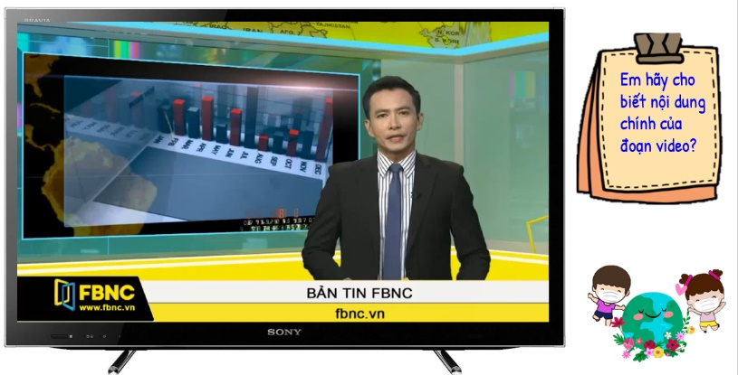
Thực trạng khai thác, sử dụng và bảo vệ thiên nhiên ở châu Âu đang diễn ra như thế nào?
VÍ DỤ 2 - Bài 6: ĐẶC ĐIỂM DÂN CƯ XÃ HỘI CHÂU Á

1. Hoạt động mở đầu
a. Mục tiêu:
- Gây hứng thú cho học sinh vào đầu tiết học bằng video về châu Á.
b. Nội dung:
- Xem video https://www.youtube.com/watch?v=PwJ-1Lt8jaI
c. Sản phẩm:
- Học sinh phát biểu về ấn tượng của dân cư, xã hội của Châu Á.
d. Cách thức tổ chức:
Bước 1: Giao nhiệm vụ:
+ Giáo viên cho học sinh xem video (phần cuối) và ghi ra 3 điểm em ấn tượng nhất về Châu Á.
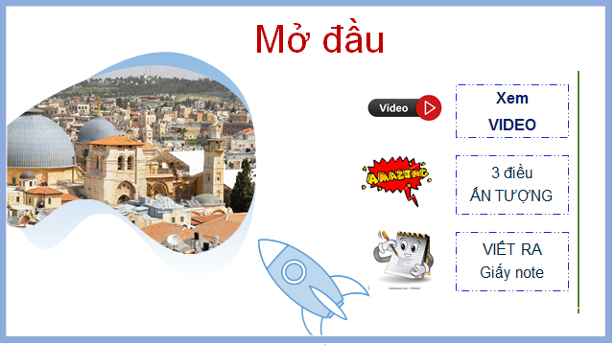 | 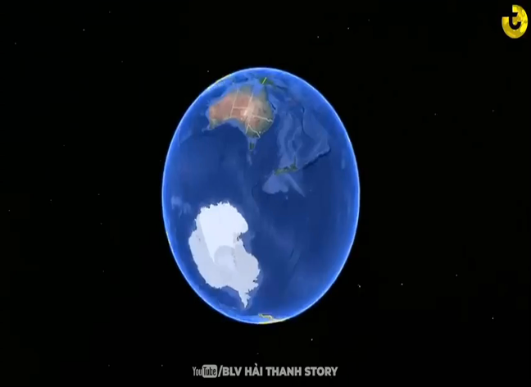

Bước 2: Học sinh tiến hành hoạt động:
+ Học sinh xem video, ghi lại những điều ấn tượng.
Bước 3: Học sinh trả lời câu hỏi:
+ Giáo viên cho học sinh trình bày nhanh về những điều em ấn tượng.
+ Giáo viên ghi chú lên bảng những phát biểu của học sinh, định hướng các em vào bài học mới.
Bước 4: Giáo viên chuẩn kiến thức và kết nối vào bài mới.:
+ Giáo viên khen ngợi phần trả lời, làm bài của học sinh.

VÍ DỤ 3 - BÀI 8: THỰC HÀNH TÌM HIỂU VỀ CÁC NỀN KINH TẾ LỚN VÀ KINH TẾ MỚI NỔI CỦA CHÂU Á
1. Hoạt động mở đầu
a. Mục tiêu
- Kết nối vào bài học, tạo hứng thú cho người học.
b. Nội dung
- Tạo kết nối giữa kiến thức của học sinh về đặc điểm tự nhiên, văn hoá của các khu vực Châu Á với bài học.
c. Sản phẩm
- Câu trả lời cá nhân của học sinh.
d. Cách thức tổ chức
Bước 1: Giao nhiệm vụ  - Quan sát đoạn video, kể tên các quốc gia Châu Á nằm trong top 10 quốc gia giàu nhất thế giới năm 2021?  Bước 2: Học sinh thực hiện nhiệm vụ  Bước 3: Báo cáo kết quả  Bước 4: Đánh giá và chốt kiến thức, và kết nối vào bài học.  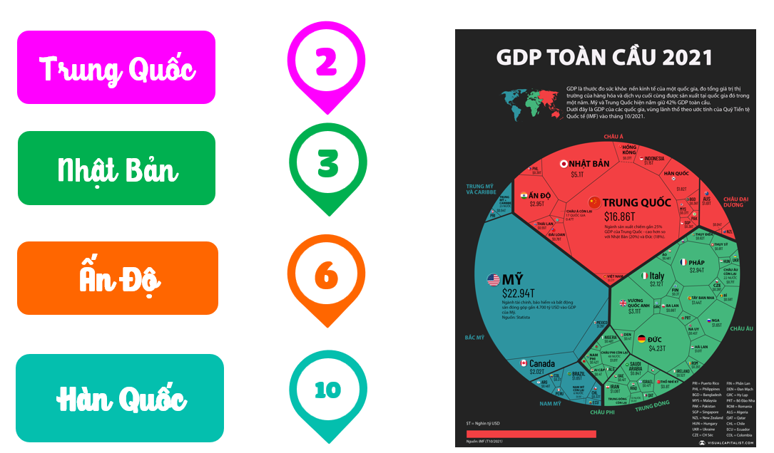 | 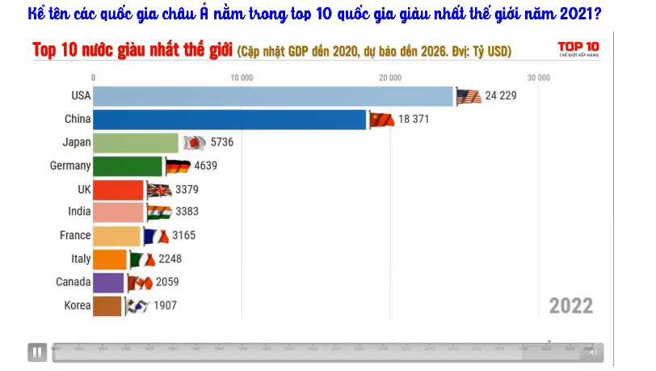

VÍ DỤ 4 - BÀI 16: ĐẶC ĐIỂM TỰ NHIÊN TRUNG VÀ NAM MỸ
1. Hoạt động mở đầu
a. Mục tiêu
- Kết nối vào bài học, tạo hứng thú cho người học.
b. Nội dung
- Quan sát video, viết 3 điều ấn tượng từ nội dung đoạn video.
c. Sản phẩm
- Câu trả lời cá nhân của học sinh.
d. Cách thức tổ chức
- Bước 1: Giao nhiệm vụ
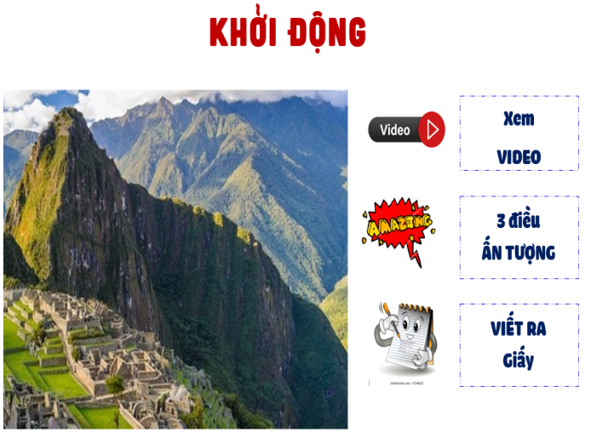 | 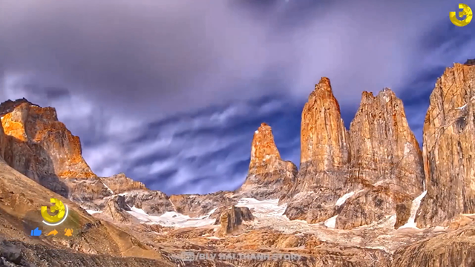

- Bước 2: Học sinh quan sát, ghi vào giấy.
- Bước 3: Báo cáo kết quả
- Bước 4: Đánh giá và chốt kiến thức, và kết nối vào bài học.
Khu vực Trung và Nam Mỹ là khu vực có thiên nhiên có sự phân hóa rất đa dạng.
b. Sử dụng video để học sinh khai thác kiến thức bài học
VÍ DỤ 1 - BÀI 2: ĐẶC ĐIỂM DÂN CƯ XÃ HỘI CHÂU ÂU
2.3. Tìm hiểu đặc điểm di cư ở châu Âu
d. Cách thức tổ chức
Bước 1: Giao nhiệm vụ:
Nhiệm vụ 1: Dựa vào thông tin đoạn video em hãy nêu nhận xét về sự thay đổi dân số của các quốc gia châu Âu từ năm 1950-2020?
Nhiệm vụ 2: Dựa vào thông tin mục 2 SGK và hiểu biết của mình, em hãy cho biết: Di cư ở châu Âu tạo ra những thuận lợi và khó khăn gì đối với sự phát triển kinh tế ở châu lục này?
Bước 2: Học sinh thực hiện nhiệm vụ
- HS trao đổi và trả lời các câu hỏi.
Bước 3: Học sinh báo cáo kết quả làm việc
- Gọi 1 học sinh bất kì trả lời câu hỏi.
- Học sinh khác nhận xét, bổ sung
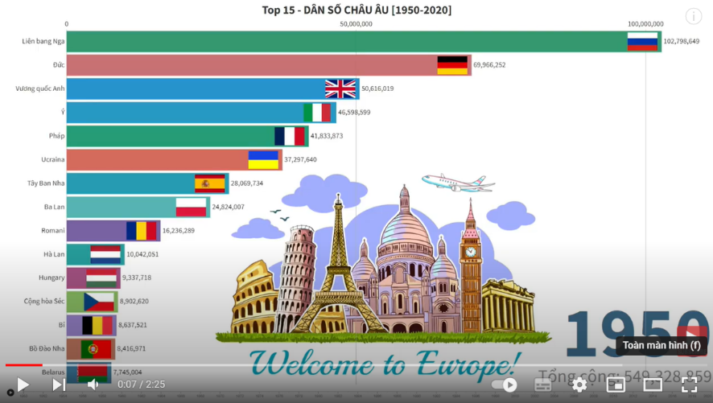
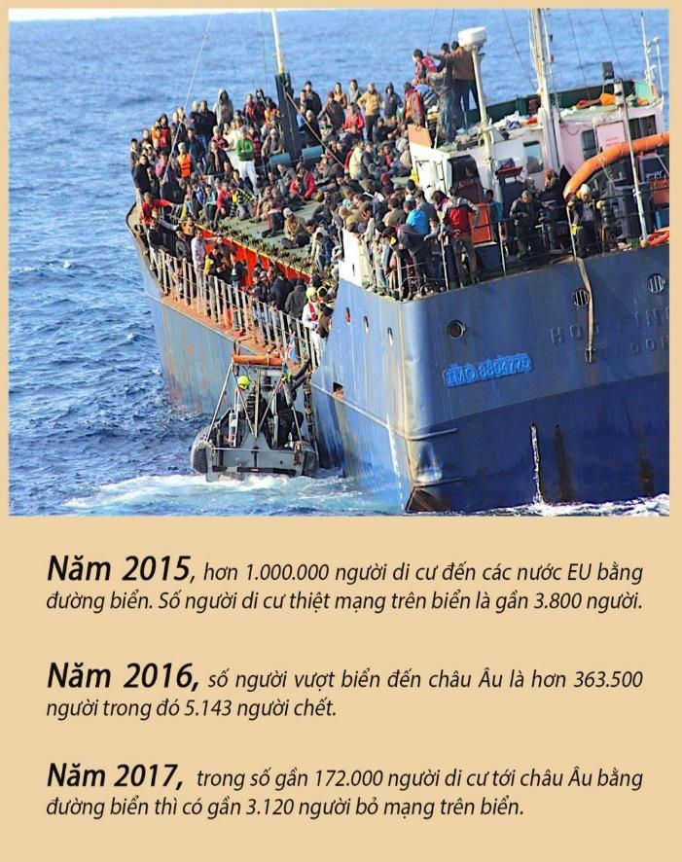 | 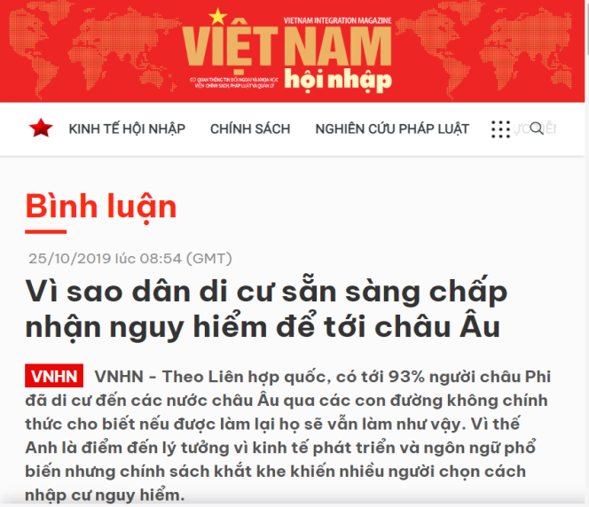
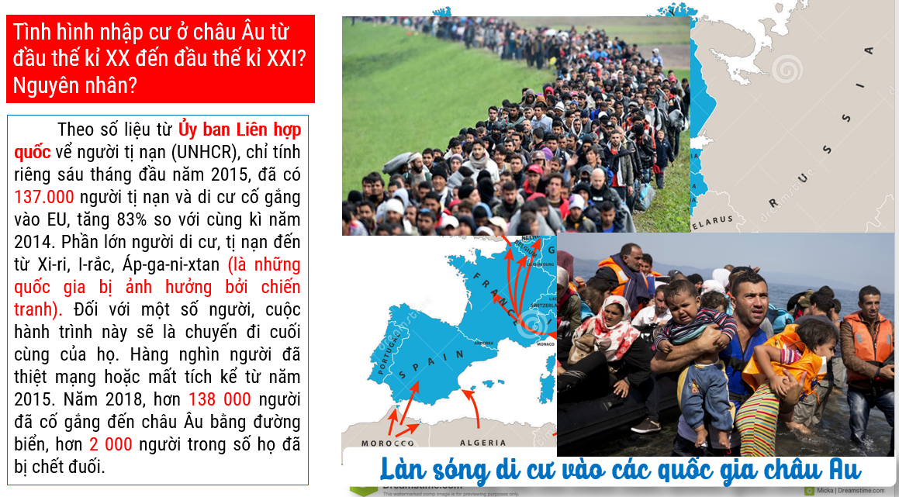

Bước 4: Đánh giá và chốt kiến thức
- Giáo viên quan sát, nhận xét đánh giá quá trình thực hiện của học sinh về thái độ, tinh thân học tập, khả năng giao tiếp, trình bày và đánh giá kết quả cuối cùng của học sinh
- Chuẩn kiến thức:
VÍ DỤ 2 - BÀI 4: LIÊN MINH CHÂU ÂU
2.1. Tìm hiểu khái quát về Liên minh châu Âu (EU)

d. Cách thức tổ chức
Bước 1: Giao nhiệm vụ:
Nhiệm vụ 1:
+ Giao viên yêu cầu học sinh hoạt động theo cặp, 2 học sinh gần nhau tạo thành 1 cặp. Xem video
“Giới thiệu về liên minh Châu Âu” kết hợp đọc SGK và hoàn thành phiếu học tập.

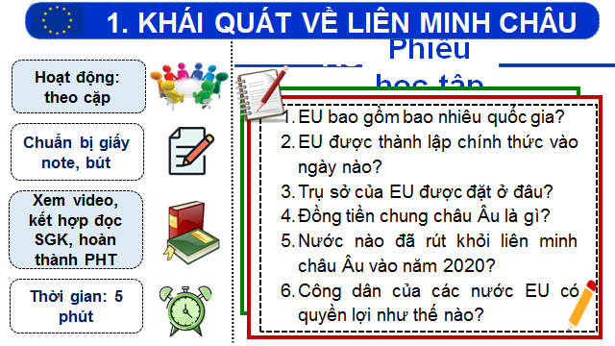 | 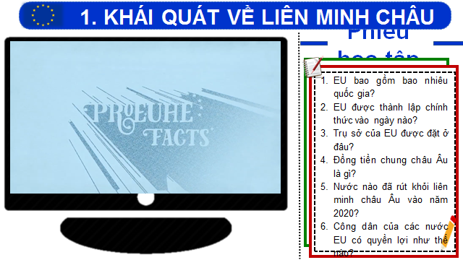
Bước 2: Học sinh thực hiện nhiệm vụ
- Học sinh trao đổi và trả lời các câu hỏi.
Bước 3: Học sinh báo cáo kết quả làm việc
- Gọi 1 học sinh bất kì trả lời câu hỏi.
- Học sinh khác nhận xét, bổ sung

c. Sử dụng video để học sinh vận dụng và mở rộng kiến thức cho học sinh
VÍ DỤ 1 - BÀI 1. VỊ TRÍ ĐỊA LÍ, ĐẶC ĐIỂM TỰ NHIÊN CHÂU ÂU
Sau khi tìm hiểu xong Hoạt động 2: TÌM HIỂU VỀ ĐẶC ĐIỂM TỰ NHIÊN CỦA CHÂU ÂU
+ Giáo viên chuẩn kiến thức, mở rộng cho học sinh xem video về các mùa ở Anh, yêu cầu học sinh nêu cảm nghĩ:
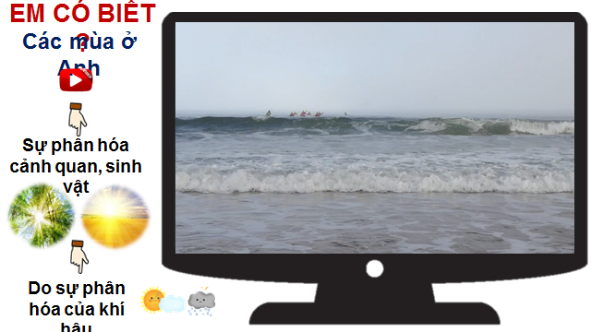

VÍ DỤ 2 - BÀI 3: KHAI THÁC, SỬ DỤNG VÀ BẢO VỆ THIÊN NHIÊN Ở CHÂU ÂU
Sau khi tìm hiểu xong mục 2.3. Tìm hiểu vấn đề ứng phó với BĐKH ở châu Âu
* Giáo viên mở rộng:
- Một nghiên cứu mới được đăng tải trên tạp chí Nature Geoscience cho biết, rừng đóng một vai trò quan trọng trong việc giảm thiểu tác động của biến đổi khí hậu vì rừng hấp thụ khí thải CO2, giảm nguy cơ lũ lụt, xói mòn đất, tăng đa dạng sinh học cũng như có thể làm tăng đáng kể lượng mưa và giúp chống lại hạn hán.
*GV mở rộng: EU, AFD hỗ trợ Việt Nam phòng chống biến đổi khí hậu  Bước 4: Đánh giá và chốt kiến thức  - Giáo viên quan sát, nhận xét đánh giá quá trình thực hiện của học sinh về thái độ, tinh thân học tập, khả năng giao tiếp, trình bày và đánh giá kết quả cuối cùng của học sinh  - Chuẩn kiến thức: | 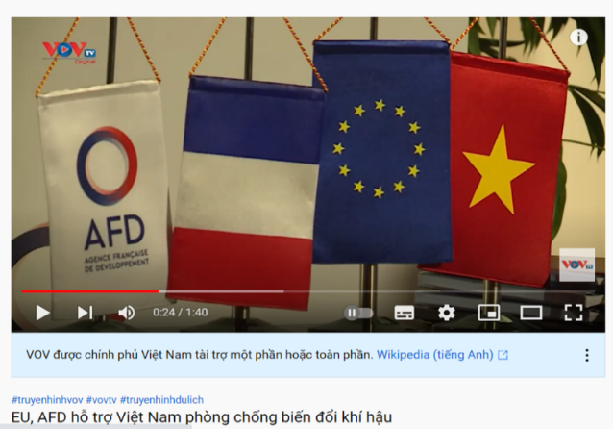
VÍ DỤ 3 - BÀI 11: PHƯƠNG THỨC CON NGƯỜI KHAI THÁC.
SỬ DỤNG VÀ BẢO VỆ THIÊN NHIÊN Ở CHÂU PHI
2.1. Tìm hiểu vấn đề khai thác, sử dụng và bảo vệ thiên nhiên các môi trường ở châu Phi
d. Cách thức tổ chức
Bước 1: Giao nhiệm vụ:
Nhiệm vụ 1: Hoạt động nhóm: Dựa vào thông tin SGK, hình 1,2,3,4,5 và kiến thức đã học, các em hãy trao đổi các nội dung sau để hoàn thành thông tin phiếu học tập.
- Xác định phạm vi môi các môi trường tự nhiên ở châu Phi.
- Trình bày cách thức con người khai thác, bảo vệ thiên nhiên ở các môi trường tự nhiên
Môi trường tự nhiên | Xích đạo  N1,5 | Nhiệt đới  N2,6 | Hoang mạc  N3,7 | Cận nhiệt  N4,8
Phương thức khai thác và sử dụng, bảo vệ thiên nhiên
Những vấn đề cần chú ý
Bước 2: Thực hiện nhiệm vụ nhóm/cá nhân
Bước 3: Báo cáo kết quả
- Học sinh báo cáo kết quả làm việc trước lớp
- Học sinh khác nhận xét, bổ sung
Bước 4: Đánh giá và chốt kiến thức
- Giáo viên quan sát, nhận xét đánh giá quá trình thực hiện của học sinh về thái độ, tinh thần học tập, khả năng giao tiếp, trình bày và đánh giá kết quả cuối cùng của học sinh.
- Chuẩn kiến thức:
GV mở rộng bằng các video sau:
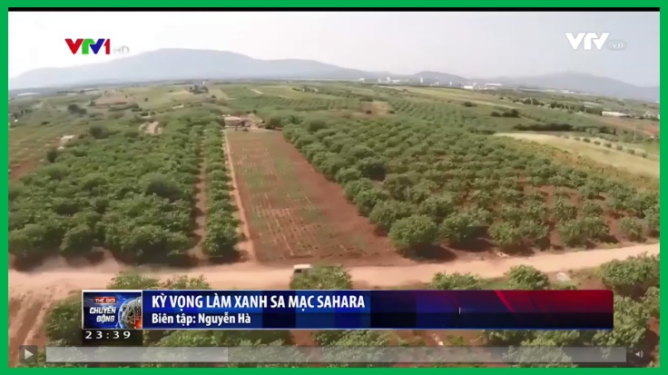 | 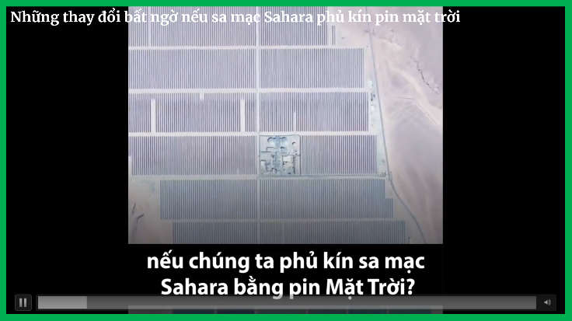

VÍ DỤ 4 - BÀI 13: VỊ TRÍ ĐỊA LÍ, PHẠM VI CHÂU MỸ. SỰ PHÁT KIẾN RA CHÂU MỸ
Hoạt động 1: 2.1. Tìm hiểu về đặc điểm vị trí địa lí và phạm vi châu Mỹ

d. Cách thức tổ chức
- Chuyển giao nhiệm vụ:
NHIỆM VỤ 1:
NHIỆM VỤ 2:
- Thực hiện nhiệm vụ:
- Báo cáo, thảo luận:
- Kết luận, nhận định:
+ Giáo viên khen ngợi phần làm việc của các nhóm. Trao phần thưởng cho nhóm chiến thắng.
+ Giáo viên chuẩn kiến thức và mở rộng thêm kiến thức về việc Cô-lôm-bô tìm ra châu Mỹ bằng cách cho học sinh xem video và phân tích lược đồ.
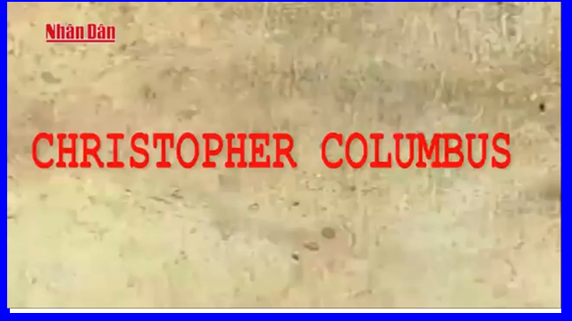

IV. Hiệu quả sáng kiến kinh nghiệm
Sáng kiến được áp dụng lần đầu thực tiễn tại đơn vị bắt đầu từ đầu năm học 2022 – 2023 đến nay, ưu điểm nổi bật của sáng kiến là:
- Giúp học sinh tập trung và chú ý, hiện diện 99% trong không gian lớp học, trong từng khoảnh khắc.
Cho phép giáo viên giới thiệu bài học một cách nhẹ nhàng và hấp dẫn nhất. Giúp học sinh có cơ hội làm quen với các thuật ngữ, từ khóa ngay từ khi bắt đầu bài học. Giúp giáo viên sử dụng thời gian, công nghệ thông tin một cách hiệu quả hơn.
Sáng kiến tạo sự hứng thú lôi cuốn học sinh ngay từ đầu bài học, chuẩn bị tâm thế sẵn sàng thực hiện các nhiệm vụ học tập một cách hiệu quả và sáng tạo nhất.
Chất lượng bộ môn được nâng cao, kiến thức và kĩ năng các em thu nhận được nhiều hơn, sâu sắc và chắc chắn hơn.
Trong các tiết học với sự hỗ trợ của các đoạn video tạo ra tính trực quan sinh động giúp các em dễ dàng nắm bắt kiến thức. Các em không còn tỏ ra chán nản, học với tâm trạng đối phó, thụ động mà ngược lại các em đều rất thích thú, tạo ra sự tập trung cao độ, từ đó giúp các em khắc sâu kiến thức và thuộc bài ngay tại lớp.
Sau khi vận dụng sáng kiến sử dụng video trong dạy học môn Địa lí lớp 7 nhằm tạo hứng thú học tập cho học sinh, kết quả thu được như sau:
* Kết quả định tính
+ Kết quả giờ dạy được nâng lên rõ rệt.
Kết quả hứng thú học tập phân môn ở lớp thực nghiệm 7A2
Tổng số học sinh | Rất thích | Thích | Bình thường | Không thích
44 | 20 | 17 | 7 | 0

Tổng số học sinh | Tham gia  tích cực | Không  tích cực | Ngồi chơi
44 | 42 | 2 | 0
* Kết quả định lượng
Để kiểm tra tính khả thi của đề tài tôi đã tiến hành dạy thực nghiệm ở lớp 7A2 và lấy lớp 7A3 làm lớp đối chứng:
Kết quả kiểm tra thường xuyên ở lớp thực nghiệm và lớp đối chứng như sau:
Xếp loại  Lớp | Tổng bài | 8 – 10 |  | 6,5 ->8 |  | 5 ->6,5 |  | Dưới 5 điểm
Xếp loại  Lớp | Tổng bài | SL | % | SL | % | SL | % | SL | %
TN  (7A2) | 44 | 13 | 29,5 | 22 | 50 | 8 | 18,2 | 1 | 2,3
ĐC  (7A3) | 44 | 5 | 11,2 | 13 | 29,5 | 20 | 45,5 | 6 | 13,6
Ở những tiết học tôi hướng dẫn học sinh khai thác kiến thức từ video thì hứng thú học tập của học sinh là rất sôi nổi, thích thú, hiệu quả của tiết học thấy được rất rõ nét trong phần củng cố bài, phần kiểm tra miệng, kiểm tra trên giấy, còn những tiết không chỉ giới thiệu qua loa, không sử dụng video tiết học không tạo nhiều hứng thú học tập, hiệu quả tiếp nhận thông tin của học sinh cũng chậm hơn.
Kết quả tiết dạy sau khi áp dụng dạy học có sử dụng video trong dạy học môn Địa lí lớp 7 nhằm tạo hứng thú học tập cho học sinh.
Tổng số tiết | Số tiết  đạt Giỏi |  | Số tiết đạt Khá |  | Số tiết đạt Trung bình |  | Số tiết đạt Yếu
10 | SL | TL% | SL | TL% | SL | TL% | SL | TL%
10 | 8 | 80% | 2 | 20% | 0 | 0 | 0 | 0
V. Bài học kinh nghiệm.
Giáo viên nên đầu tư thời gian, tìm thêm nguồn tư liệu video clip và hình ảnh phục vụ bài giảng nhằm lôi cuốn các em vào tiết học với tâm thế phấn khởi, nâng cao hiệu quả của việc lĩnh hội và khắc sâu kiến thức.
- Đổi mới phương pháp của người giáo viên đứng lớp có vai trò quan trọng hàng đầu.
- Mỗi giáo viên trong quá trình giảng dạy cần tự học hỏi, tự tìm tòi và sáng tạo để đa dạng hóa các hình thức tổ chức học tập cho học sinh. Nâng cao trình độ chuyên môn nghiệp vụ, trao đổi kinh nghiệm với đồng nghiệp nhằm nâng cao hiệu quả giờ dạy.
- Quá trình đổi mới phương pháp dạy học cần có sự hỗ trợ nhiều của các phương tiện học tập trực quan, với điều kiện cơ sở vật chất của trường tôi năm nay rất đầy đủ để đáp ứng cho việc đổi mới các tiết học. Do đó giáo viên bộ môn cần bồi dưỡng khả năng sử dụng công nghệ thông tin, sử dụng các thiết bị dạy học mới để tiết học có hiệu quả tốt.
- Học sinh phải xác định đúng mục đích học tập môn Địa lí, chủ động tìm tòi, sẵn sàng hợp tác giao lưu, sẵn sàng chia sẻ … trong các hoạt động học tập.

C. KẾT LUẬN, KIẾN NGHỊ
I. Kết luận
Sau khi nghiên cứu đề tài và vận dụng vào các tiết dạy tôi nhận thấy đề tài đã thành công trong việc tạo hứng thú học tập cho học sinh trong mỗi giờ học Địa lí 7, ngoài ra còn có thể áp dụng vào nhiều bộ môn học khác. Tuy nhiên không có phương pháp dạy học nào là vạn năng muốn nâng cao chất lượng phân môn Địa lí 7, muốn tạo hứng thú niềm yêu thích đối với bộ môn người giáo viên phải biết vận dụng những phương pháp dạy học một cách linh hoạt, sáng tạo, phù hợp với đối tượng học sinh, chủ động nắm bắt kiến thức một cách tự nhiên, không gò bó giáo viên chỉ cần đứng vai trò là người hướng dẫn...
Khi thực hiện áp dụng biện pháp này vào thực tế giảng dạy ở trường THCS Bồ Đề, bản thân tôi đã nhận thấy một số bài học kinh nghiệm cần được nêu ra để các đồng nghiệp nghiên cứu và vận dụng vào công tác giảng dạy bộ môn Địa lí đạt kết quả tốt hơn đó là:
Rèn kĩ năng sử dụng và khai thác kiến thức từ video là một việc khó đối với học sinh, nhưng kĩ năng này theo suốt quá trình học Địa lí. Vì vậy khi giảng dạy đòi hỏi giáo viên cần có sự chuẩn bị kĩ lưỡng về kiến thức và phương pháp. Sử dụng video như nguồn tri thức, hướng dẫn học sinh cách khai thác hiệu quả. Từ đó, hình thành kĩ năng cho các em, tinh thần độc lập sáng tạo, say mê học tập ở các em, giúp các em tiếp thu kiến thức nhanh hơn và làm bài tập liên quan đến kênh hình nhuần nhuyễn hơn.
II. Kiến nghị
Qua quá trình nghiên cứu đề tài, tôi xin mạnh dạn có một số kiến nghị như sau:
Tăng cường trang bị các phương tiện, thiết bị dạy học hiện đại (máy tính, máy chiếu projector,…) để đáp ứng nhu cầu học tập của học sinh và giảng dạy của giáo viên theo hướng phát triển năng lực.
Bước đầu làm quen với một đề tài nghiên cứu khoa học phải tiến hành nghiên cứu bằng nhiều phương pháp, hình thức cho nên khó tránh khỏi những thiếu sót.
Về mặt kiến thức, trình độ chuyên môn và kinh nghiệm bản thân còn hạn chế, tài liệu tham khảo chưa nhiều và thời gian thực tế còn ít. Vì vậy việc hoàn thành đề tài chắc chắn không tránh khỏi những thiếu sót. Do vậy, tác giả đề tài rất mong nhận được sự đóng góp ý kiến của quý thầy cô và các bạn để đề tài được hoàn thiện.
Tôi xin chân thành cảm ơn!
Bồ Đề, Ngày 23 tháng 3 năm 2023
Tôi xin cam đoan đây là SKKN của mình viết,
không sao chép nội dung của người khác.
Người viết

Nguyễn Thị Vân

D.TÀI LIỆU THAM KHẢO – PHỤ LỤC
1. Nguyễn Dược, Nguyễn Trọng Phúc, 2004. Lý luận dạy học Địa Lí, NXB ĐHSP Hà Nội.
2. Đặng Văn Đức, Nguyễn Thu Hằng, 2003. Phương pháp dạy học Địa Lí theo hướng tích cực, NXB ĐHSP Hà Nội.
3.Nguyễn Thị Hồng (Tổng chủ biên), 2021. Phát triển năng lực trong môn Địa Lí lớp 7.
4. Đào Ngọc Hùng (Tổng chủ biên, 2022). Sách giáo viên Địa Lí lớp 7, NXB Giáo dục Việt Nam.
5. Đào Ngọc Hùng (Tổng chủ biên, 2022), Địa Lí lớp 7, NXB Giáo dục Việt Nam.
6. Nguyễn Minh Tuệ, Lê Thông (đồng chủ biên), Dạy học phát triển năng lực môn Địa Lí Trung học cơ sở, NXB ĐHSP.

